DUOC UC - Escuela de informatica y telecomunicaciones
Especificación de Requisitos de Software
Proyecto: Sistema web de pedidos y distribución de gas El Volcán
Revisión: [2.1]
12/10/2026

Especificación de Requisitos según estándar de IEEE 830.

Contenido
Ficha del documento 3
1. Introducción 4
1.1. Propósito 4
1.2. Ámbito del Sistema 4
1.3. Definiciones, Acrónimos y Abreviaturas 4
1.4. Referencias 4
1.5. Visión General del Documento 5
2. Descripción General 6
2.1. Perspectiva del Producto 6
2.2. Funciones del Producto 7
2.3. Características de los Usuarios 9
2.4. Restricciones 9
2.5. Suposiciones y Dependencias 10
2.6. Requisitos Futuros 11
3. Requisitos Específicos 12
3.1 Requisitos comunes de las interfaces 14
3.1.1 Interfaces de usuario 14
3.1.2 Interfaces de hardware 14
3.1.3 Interfaces de software 15
3.1.4 Interfaces de comunicación 15
3.2 Requisitos funcionales 15
3.3 Requisitos no funcionales 18
3.3.1 Requisitos de rendimiento 18
3.3.2 Seguridad 18
3.3.3 Fiabilidad 19
3.3.4 Disponibilidad 19
3.3.5 Mantenibilidad 19
3.3.6 Portabilidad 20
3.4 Otros Requisitos 20

Ficha del documento

Fecha | Revisión | Autor | Modificación
07/09/2026 | 1.0 | Leonardo Bastidas, Gerald Zambrano | Propuesta inicial de El Volcán
12/10/2026 | 2.0 | Leonardo Bastidas, Gerald Zambrano | Continuidad de la migración a React y registro de pruebas Jasmine/Karma.
12/10/2026 | 2.1 | Equipo Gas El Volcán | Restauración de despacho, contacto, footer y catálogo; ampliación de pruebas.

Validación del ERS 1.0: 07/09/2026. La revisión 2.1 es una actualización académica de continuidad React correspondiente al 12/10/2026; requiere aprobación formal de las partes si se utiliza fuera de la evaluación.

Por el cliente |  | Por la empresa suministradora
[Firma]
Sr. Pedro Perez |  | Sr. Gerald Zambrano

1. Introducción
Este documento especifica los requisitos del sistema web Gas El Volcán. La revisión 2.1 continúa el ERS de la Evaluación Parcial 1 e incorpora las funciones efectivamente observadas en React: direcciones de despacho completas, contacto con almacenamiento local, horarios y zonas en el footer, búsqueda por nombre/categoría y detalle de producto, además de la verificación del recorrido de pedidos.

1.1. Propósito
El propósito de esta especificación es mantener una base común para el proyecto de Distribuidora de Gas El Volcán y documentar su evolución entre la primera y la segunda evaluación. Está dirigida al equipo de desarrollo, al docente evaluador y a los responsables de revisar los requisitos y las pruebas del sistema.

1.2. Ámbito del Sistema
El sistema El Volcán permite consultar un catálogo de productos, explorar categorías y ofertas, registrar clientes, gestionar el carrito, simular una compra y consultar pedidos. Incluye herramientas para que el administrador gestione productos, usuarios y asignaciones, y para que el repartidor actualice el estado de las entregas.
El prototipo permite compras con la opción de efectivo al recibir y con tarjeta simulada, sin solicitar datos financieros. Registra identificadores, fechas, productos, total, método y estado de cada pedido. Su objetivo académico es mejorar la navegación, las validaciones y el flujo de pedidos mediante una aplicación React.
Esta revisión 2.1 actualiza el estado del prototipo React tras el Pull Request #3. Se mantienen tres roles (Cliente, Administrador, Repartidor), los pagos de demostración y el almacenamiento en navegador; no se incluyen servicios externos ni un rol de Operadora/Despachadora como perfil activo.

1.3. Definiciones, Acrónimos y Abreviaturas
GLP: Gas Licuado de Petróleo.
CLP: Peso chileno.
RUN/RUT: Identificador personal chileno empleado en los formularios.
Pedido: Registro de una compra con sus productos, fecha, monto, método y estado.
Rol: Perfil de usuario que determina las vistas y acciones del prototipo.
HTML: Lenguaje de marcado semántico de la interfaz.
CSS: Hojas de estilos externas para presentación y responsividad.
JavaScript: Lenguaje usado para validaciones e interacciones.
React: Biblioteca para construir interfaces mediante componentes reutilizables.
Vite: Entorno de desarrollo y compilación del frontend.
Props / state: Datos recibidos por un componente y estado interno de React.
React Router: Navegación entre vistas de la aplicación.
localStorage: Almacenamiento local del navegador usado por el prototipo.
Jasmine y Karma: Herramientas de pruebas automatizadas.
Istanbul: Instrumentación y reporte de cobertura de las pruebas.
GitHub: Repositorio remoto y control de versiones del proyecto.

1.4. Referencias
Documentos de referencia: ERS inicial del sistema El Volcán (revisión 1.0, 07/09/2026); plantilla de ERS IEEE 830 proporcionada por el docente; requerimientos de la primera evaluación; código React de la rama migracion-react; pruebas Jasmine/Karma de la rama testing-jasmine-karma y resultados de cobertura de Istanbul.
La versión inicial describe necesidades del negocio mediante códigos R.1 a R.18. En la actualización se conserva la numeración ya presente en la sección 3.2 para facilitar el seguimiento histórico; las referencias R.15 y R.16 no cuentan con una descripción original verificable y no se inventan nuevas definiciones.

1.5. Visión General del Documento
El documento conserva la organización indicada por el ejemplo IEEE 830 del docente: Introducción, Descripción General y Requisitos Específicos. La continuidad entre evaluaciones, la evidencia de las pruebas y las limitaciones del prototipo se incorporan en el apartado 3.4, sin reemplazar la estructura original.

2. Descripción General
La descripción general mantiene el contexto comercial definido en la primera evaluación y presenta el estado del prototipo React alcanzado durante la segunda. Se identifican los usuarios, sus funciones, las restricciones técnicas y los límites de la demostración.

2.1. Perspectiva del Producto
El Volcán es una aplicación web de venta y distribución de gas, diseñada para utilizarse desde computadores, tabletas y teléfonos móviles. Esta revisión corresponde a la migración del sitio inicial de HTML, CSS y JavaScript a una aplicación React con componentes reutilizables y navegación mediante React Router.
El prototipo reúne un catálogo con categorías y ofertas, carrito, registro de pedidos y paneles diferenciados para cliente, administrador y repartidor. En la etapa actual, el catálogo, el carrito y los pedidos se gestionan en el navegador; los pedidos quedan guardados localmente y las cuentas de demostración permiten probar los tres flujos.
La interfaz busca conectar al cliente con la gestión de la distribuidora: el administrador consulta las compras y asigna repartidores, mientras cada repartidor ve sus entregas y avanza los estados de pedido que luego consulta el cliente.

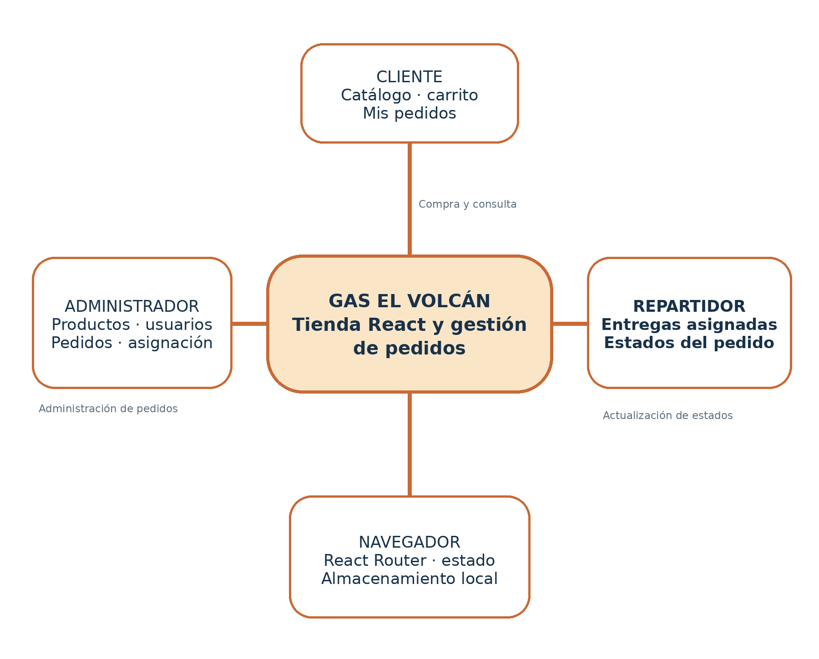

2.2. Funciones del Producto
En continuidad con el ERS inicial, la versión React implementa las siguientes funciones principales para facilitar las compras y la gestión de entregas:
- FE-1. Registro de clientes: crear cuentas con validación de RUN, correo, contraseña y dirección de despacho (región, comuna, calle, número, interior y referencia).
- FE-2. Inicio de sesión: mostrar vistas acordes con el rol Cliente, Administrador o Repartidor mediante perfiles de demostración.
- FE-3. Gestión de usuarios: permitir al administrador crear, editar y eliminar cuentas de cliente y repartidor.
- FE-4. Consulta de productos: mostrar catálogo, categorías, ofertas, búsqueda por nombre o categoría y detalle individual con imagen, descripción, precio, descuento, disponibilidad y acción de carrito cuando hay stock.
- FE-5. Gestión del carrito y pedidos: agregar y eliminar artículos, cambiar cantidades, calcular importes, validar dirección completa antes de la compra, escoger un método simulado y registrar el resultado y la dirección en el pedido.
- FE-6. Coordinación del reparto: permitir al administrador consultar pedidos, asignar un repartidor y visualizar el estado de cada entrega.
- FE-7. Seguimiento e historial: permitir al cliente consultar sus pedidos y visualizar los estados Pendiente, En preparación, En camino y Entregado.
- FE-8. Gestión de productos: permitir al administrador crear, editar y eliminar productos del catálogo, incluidos sus precios y descuentos.
- FE-9. Selección de pago de demostración: ofrecer efectivo al recibir y tarjeta simulada, con resultado de compra exitosa o fallida y registro del método utilizado.
- FE-10. Información y contacto: presentar Inicio, Nosotros, Blog, artículos y formulario de contacto con validaciones y almacenamiento local de las consultas (sin envío real de correo electrónico).
FE-11. Información de despacho: mostrar footer responsivo con enlaces a la tienda y los horarios, zonas y estimaciones del catálogo de la distribuidora. Las funciones se complementan con utilidades compartidas y pruebas automatizadas.

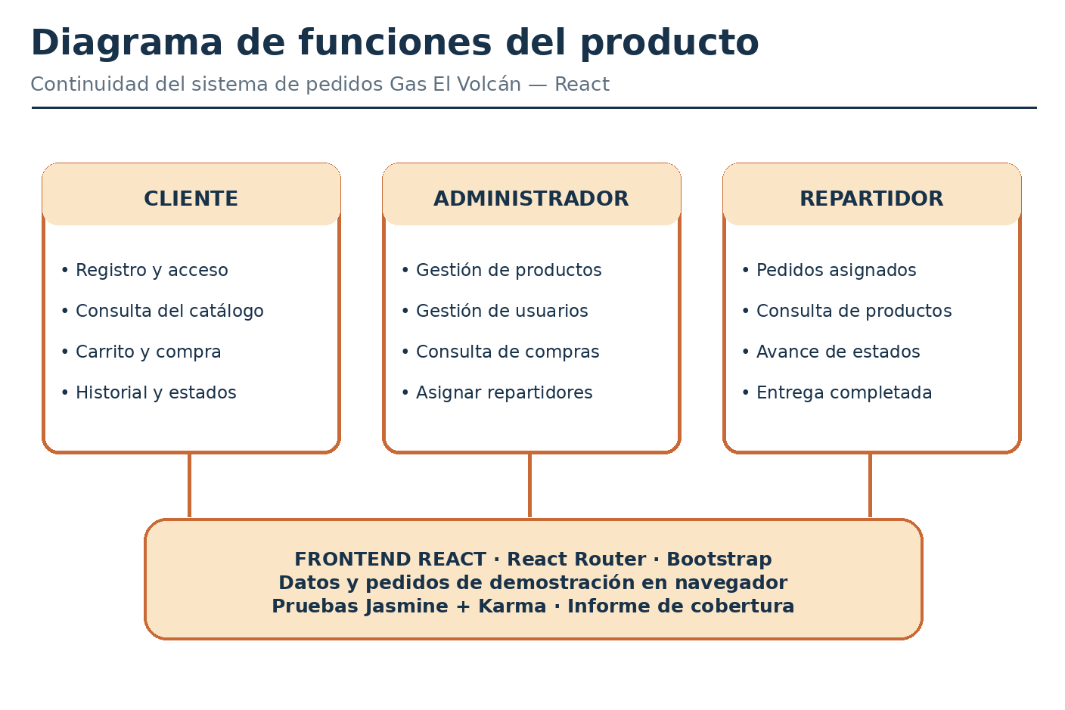

2.3. Características de los Usuarios
El proyecto contempla los perfiles Cliente, Administrador y Repartidor implementados en la versión React. La función de Operadora o Despachadora aparece como antecedente del ERS inicial; en esta etapa sus tareas de asignación y consulta de pedidos son desempeñadas desde el panel de Administrador.
Se describen los principales usuarios y sus características:
Usuario | Característica
Cliente | Usuario que explora productos, realiza compras de demostración y consulta el estado de sus propios pedidos.  Nivel educacional: variable.  Experiencia técnica: nivel básico en uso de navegador web.
Operadora / Despachadora (referencia ERS 1.0) | Perfil descrito en la propuesta inicial. En el prototipo de la Evaluación Parcial 2, sus actividades de supervisión y asignación de pedidos se realizan desde el panel de Administrador.  Experiencia técnica: nivel básico en aplicaciones web.
Repartidor | Encargado de consultar sus entregas asignadas y actualizar sucesivamente su estado hasta Entregado.  Nivel educacional: enseñanza media o equivalente.  Experiencia técnica: nivel básico en teléfono móvil y navegador web.
Administrador | Responsable de la gestión de productos, usuarios, pedidos y asignaciones de repartidores dentro del prototipo.  Nivel educacional: enseñanza media, técnica o superior.  Experiencia técnica: nivel básico o intermedio en herramientas de gestión web.

2.4. Restricciones
El desarrollo del sistema El Volcán considera las restricciones técnicas y de uso que se detallan a continuación. En esta revisión se especifican en función del prototipo React efectivamente realizado.
Restricción | Descripción
Políticas de la empresa | El acceso a las diferentes funciones del sistema estará limitado de acuerdo con el tipo de usuario y las funcionalidades definidas para cada perfil.
Limitaciones de hardware | El sitio web deberá contar con un diseño responsivo que permita su correcta visualización desde computadores, tabletas y teléfonos móviles.
Interfaces con otras aplicaciones | Las funcionalidades disponibles se ejecutan en el navegador; cualquier integración externa queda fuera del alcance de este prototipo académico.
Operaciones paralelas | Las diferentes páginas y funcionalidades deberán mantener una estructura y diseño consistentes para los distintos tipos de usuarios del sistema.
Funciones de auditoría | Los cambios se registrarán en GitHub mediante commits descriptivos y ramas diferenciadas. Las tareas y su seguimiento se organizan en el tablero Trello del proyecto.
Funciones de control | Los formularios deberán validar los datos ingresados mediante JavaScript, mostrando mensajes de error o sugerencias cuando la información sea incorrecta o esté incompleta.
Lenguajes y tecnologías | El sitio utiliza React, JavaScript/JSX, HTML semántico, CSS externo, React Bootstrap y Vite; las pruebas se ejecutan con Jasmine, Karma e Istanbul.
Navegación | El sitio deberá implementar hipervínculos, imágenes, botones, menús, barras de navegación y formularios para permitir la interacción del usuario con las diferentes páginas.
Requisitos de habilidad | La interfaz deberá ser sencilla y fácil de utilizar, evitando interacciones innecesariamente complejas para los usuarios.
Criticidad de la aplicación | Las validaciones deberán impedir el ingreso de información incorrecta o incompleta en los formularios utilizados por el sistema.
Consideraciones de seguridad | Los formularios muestran errores de entrada y la navegación distingue las vistas por rol. El control de acceso del prototipo es demostrativo y no constituye autenticación de producción.

2.5. Suposiciones y Dependencias
El prototipo se ejecuta en un navegador compatible con JavaScript y emplea Vite durante el desarrollo. El navegador conserva localmente el catálogo modificado, el carrito y los pedidos de prueba. Las cuentas creadas durante una sesión y el acceso activo no se conservan necesariamente al recargar la página.
La interfaz del repartidor está pensada para visualizar los pedidos asignados desde un dispositivo móvil y avanzar sus estados. La navegación, el registro de información y las pruebas se realizan dentro del entorno del proyecto web.

2.6. Requisitos Futuros
Como continuidad del proyecto, se contempla mejorar la persistencia y recuperación de cuentas, mantener la sesión del usuario al recargar y reforzar las validaciones y permisos de acceso de los distintos perfiles.
También se podrá ampliar el historial de operaciones y las pruebas automatizadas, y optimizar la experiencia de uso en dispositivos móviles para la administración y el reparto.
Las mejoras futuras deberán priorizarse según las necesidades del proyecto y documentarse en nuevas revisiones de este ERS, manteniendo una relación clara con los requisitos y el trabajo realizado.

3. Requisitos Específicos

(Cliente)
Requisito Funcional 1: Registro Autónomo de Clientes: permite crear cuentas mediante RUN, nombres, correo, contraseña y dirección con región, comuna, calle y número obligatorios, interior y referencia opcionales. Los nuevos registros públicos reciben el rol Cliente y los campos inválidos generan mensajes de error.
Requisito Funcional 2: Inicio de Sesión: la aplicación permite entrar con cuentas de demostración o cuentas registradas durante la sesión. Según el rol, presenta las vistas de Cliente, Administrador o Repartidor. Las credenciales inválidas generan un mensaje de error.
Requisito Funcional 3: Consulta de Productos y Precios: permite consultar productos, filtrar por categoría y buscar por nombre/categoría; incluye detalle individual con descripción, precio/descuento y stock. La vista de detalle impide añadir productos sin disponibilidad.
Requisito Funcional 4: Consulta de Categorías y Ofertas: la aplicación muestra categorías de productos y una vista de ofertas. Los enlaces de navegación conducen al catálogo y a los elementos correspondientes.
Requisito Funcional 5: Gestión del Carrito y Registro de Pedido: el usuario gestiona cantidades y totales, selecciona efectivo o tarjeta simulada y completa una dirección validada de despacho. El pedido almacena identificador, fecha, productos, monto, método, estado y dirección.
Requisito Funcional 6: Seguimiento de Pedido: el cliente autenticado puede consultar el estado de sus pedidos. Los estados mostrados son Pendiente, En preparación, En camino y Entregado, de acuerdo con los cambios realizados en el panel del repartidor.
Requisito Funcional 7: Consulta de Historial: el cliente puede revisar los pedidos de su cuenta, con productos, importes, método, estado y dirección de entrega cuando se registró; los pedidos heredados sin dirección se presentan con una indicación explícita.
Requisito Funcional 8: Consulta de Información y Contacto: Inicio, Nosotros, Blog y Contacto están disponibles mediante React Router. Contacto valida nombre, correo de dominio permitido y comentario, y registra las consultas únicamente en localStorage, sin servicio externo de correo.
(Administración de pedidos: funciones asumidas por el Administrador en el prototipo React)
Requisito Funcional 9: Consulta de Pedidos: el administrador revisa identificador, fecha, cliente, productos, total, medio de pago, estado, repartidor asignado y dirección del despacho.
Requisito Funcional 10: Asignación de Entregas: el administrador puede seleccionar un repartidor para un pedido pendiente de entrega. La asignación queda reflejada en la vista correspondiente al repartidor.
Requisito Funcional 11: Gestión del Estado de Pedidos: el panel administrativo consulta el progreso de cada entrega. Los cambios se realizan desde el panel del repartidor, respetando el orden de los estados.
Requisito Funcional 12: Consulta General de Pedidos: el administrador puede revisar los pedidos registrados y distinguir los pendientes, los que están en preparación, los que van en camino y los entregados.
(Repartidor)
Requisito Funcional 13: Consulta de Entregas Asignadas: el repartidor visualiza en su panel únicamente los pedidos vinculados a su RUN, sin mostrar los asignados a otras cuentas.
Requisito Funcional 14: Actualización del Estado de Entrega: el repartidor puede avanzar secuencialmente un pedido por Pendiente → En preparación → En camino → Entregado. Una entrega completada deja de ofrecer controles para cambiar su estado.
Requisito Funcional 15: Consulta de Información de Entrega: el repartidor consulta los pedidos asignados, sus datos de cliente, productos, cantidades, total, estado y dirección de entrega completa.
(Administrador)
Requisito Funcional 16: Administración de Usuarios y Roles: el administrador gestiona cuentas de Cliente y Repartidor desde un panel con acciones para crear, modificar y eliminar usuarios de demostración.
Requisito Funcional 17: Gestión del Catálogo: el administrador puede crear, consultar, editar y eliminar productos, así como configurar precios, categorías y descuentos utilizados por la tienda.
Requisito Funcional 18: Consulta de Compras: el administrador dispone de la información de los pedidos, incluidos los montos totales y la modalidad de pago seleccionada, sin realizar cobros externos.
Requisito Funcional 19: Supervisión General de Pedidos: el administrador consulta el historial general, revisa estados y asigna repartidores; esta vista reúne las operaciones disponibles en el prototipo.

3.1 Requisitos comunes de las interfaces
Descripción detallada de todas las entradas y salidas del sistema de software.

3.1.1 Interfaces de usuario
Cliente: puede registrarse con dirección, iniciar sesión, consultar y buscar productos, abrir detalles, usar el carrito, completar compras de demostración y revisar el historial y las direcciones de sus pedidos.
Administración de pedidos: desde el perfil Administrador se puede visualizar el listado de compras, revisar el estado y asignar repartidores. En el ERS 1.0 estas tareas se asignaban a la Operadora o Despachadora.
Repartidor: accede a sus pedidos asignados, visualiza la dirección de despacho y avanza los estados de entrega hasta Entregado.
Administrador: contará con acceso a los paneles de productos, usuarios y pedidos. Podrá gestionar el catálogo, las cuentas de demostración y las asignaciones del reparto.
La interfaz se desarrolla en React y se adapta a dispositivos móviles, tabletas y computadores. Se consideran anchos de referencia desde 360 px para móviles, 768 px para tabletas y 1280 px para escritorios; el menú de navegación incorpora una opción tipo hamburguesa para pantallas pequeñas.

3.1.2 Interfaces de hardware
Para operar el sistema El Volcán se podrán utilizar computadores, notebooks, tabletas y teléfonos móviles con acceso a Internet y un navegador web compatible.
Los repartidores podrán utilizar teléfonos móviles compatibles con un navegador web moderno. Los botones y tablas del panel de entregas deben ser utilizables mediante pantalla táctil.
El dispositivo deberá contar con navegador compatible con JavaScript y permitir la interacción con los botones y vistas de la aplicación sin requerir hardware especializado.

3.1.3 Interfaces de software
La estructura de contenido se define con HTML semántico generado desde componentes React en JavaScript y JSX, utilizando Vite como herramienta de desarrollo y compilación.
El diseño visual utiliza archivos CSS externos y componentes de React Bootstrap para mantener estilos reutilizables y una interfaz adaptable.
JavaScript valida formularios, calcula precios y maneja el estado de los componentes. React Router gestiona la navegación entre páginas y rutas asociadas a roles.
El código se mantiene en GitHub. `main` conserva el sitio inicial y `migracion-react` concentra la versión React. Las ramas `testing-jasmine-karma` y `mejoras-despacho-contacto` registran evoluciones integradas mediante Pull Requests #2 y #3.

3.1.4 Interfaces de comunicación
La navegación interna de la aplicación se realiza con React Router a través de enlaces, botones y menús, manteniendo la experiencia de una interfaz de páginas conectadas.
Los formularios procesan datos con JavaScript y muestran mensajes de confirmación o de error según las validaciones aplicadas.
El proyecto puede ejecutarse localmente en un navegador compatible utilizando el servidor de desarrollo de Vite; la persistencia del prototipo se basa en recursos del navegador.

3.2 Requisitos funcionales
Los requisitos funcionales describen la evolución del proyecto El Volcán hacia una aplicación React con registro de clientes, catálogo, compras de demostración, gestión administrativa de pedidos y productos, asignación de entregas y consulta del historial.
3.2.1 Requisito funcional R.1 – Registrar cliente
Requerimiento funcional: Registro de cliente. | Actor: Cliente. | Descripción: valida RUN, nombres, correo y contraseña; exige región/comuna válidas, calle y número y permite interior y referencia opcionales.
3.2.2 Requisito funcional R.2 – Iniciar sesión
Requerimiento funcional: Inicio de sesión.
Actores: Cliente, Repartidor y Administrador.
Descripción: La aplicación permite ingresar a vistas acordes con el rol de una cuenta de demostración o registrada en la sesión, mostrando errores en accesos inválidos.
3.2.3 Requisito funcional R.3 – Gestionar usuarios y roles
Requerimiento funcional: Administración de usuarios.
Actor: Administrador.
Descripción: el administrador puede crear, editar y eliminar cuentas de Cliente y Repartidor, incluyendo la asignación de rol en el formulario de administración.
3.2.4 Requisito funcional R.4 – Consultar productos y precios
Requerimiento funcional: Consulta del catálogo. | Actores: Visitante, Cliente y Administrador. | Descripción: catálogo con imágenes, precios y descuentos; búsqueda textual por nombre/categoría, combinable con el filtro de categorías, y página de detalle por producto.
3.2.5 Requisito funcional R.5 – Consultar categorías y ofertas
Requerimiento funcional: Navegación del catálogo.
Actores: Visitante y Cliente.
Descripción: los enlaces de categorías y ofertas permiten explorar conjuntos de productos de la tienda.
3.2.6 Requisito funcional R.6 – Gestionar carrito y registrar pedidos
Requerimiento funcional: Gestión del carrito y pedidos. | Actores: Visitante y Cliente. | Descripción: permite añadir, quitar y cambiar cantidades; exige dirección validada para confirmar el método simulado y conserva dicha dirección con el registro del pedido.
3.2.7 Requisito funcional R.7 – Consultar pedidos del día
Requerimiento funcional: Consulta de pedidos. | Actor: Administrador. | Descripción: permite revisar los pedidos con cliente, fecha, productos, importes, método de pago, dirección de despacho, estado y repartidor.
3.2.8 Requisito funcional R.8 – Asignar y consultar entregas
Requerimiento funcional: Asignación de entregas. | Actores: Administrador y Repartidor. | Descripción: el administrador asigna pedidos y el repartidor consulta exclusivamente los asignados con sus direcciones de entrega.
3.2.9 Requisito funcional R.9 – Actualizar estado de entrega
Requerimiento funcional: Cambio de estado de entrega.
Actor: Repartidor.
Descripción: el estado se actualiza siguiendo Pendiente → En preparación → En camino → Entregado, sin permitir avanzar una entrega ya completada.
3.2.10 Requisito funcional R.10 – Consultar estado del pedido
Requerimiento funcional: Seguimiento del pedido.
Actores: Cliente, Administrador y Repartidor.
Descripción: el cliente visualiza los estados de sus compras y la administración consulta los estados del conjunto de pedidos.
3.2.11 Requisito funcional R.11 – Consultar historial de pedidos
Requerimiento funcional: Historial de pedidos. | Actores: Cliente y Administrador. | Descripción: historial de cliente filtrado por cuenta con dirección de entrega y estados; administración revisa pedidos generales para asignación y seguimiento.
3.2.12 Requisito funcional R.12 – Gestionar catálogo de productos
Requerimiento funcional: Administración del catálogo.
Actor: Administrador.
Descripción: el administrador puede crear, actualizar y eliminar productos, manteniendo sus precios, categorías y descuentos dentro del prototipo.
3.2.13 Requisito funcional R.13 – Seleccionar método de pago simulado
Requerimiento funcional: Selección de pago.
Actores: Visitante y Cliente.
Descripción: la compra requiere elegir un método de pago. Se registran las opciones Efectivo al recibir o Tarjeta simulada, sin solicitar información financiera ni efectuar cobros.
3.2.14 Requisito funcional R.14 – Validar formularios
Requerimiento funcional: Validación de datos. | Actores: Todos los usuarios. | Descripción: valida RUN, registros, dirección de entrega (región/comuna/calle/número), y contacto (nombre, correo y comentario), mostrando errores específicos.
3.2.15 Requisito funcional R.17 – Consultar páginas informativas
Requerimiento funcional: Consulta de información de la empresa.
Actores: Cliente y Visitante, según acceso definido.
Descripción: El sistema deberá proporcionar una página de inicio con información de El Volcán, una página Nosotros y una sección de blog con al menos dos artículos, cada uno con su respectiva página de detalle.
3.2.16 Requisito funcional R.18 – Enviar formulario de contacto
Requerimiento funcional: Formulario de contacto. | Actores: Cliente y Visitante. | Descripción: valida nombre (máximo 100 caracteres), correo permitido y comentario (máximo 500 caracteres). Si es válido, registra localmente la consulta en el navegador; no se envía email real.

3.3 Requisitos no funcionales

3.3.1 Requisitos de rendimiento
El prototipo está destinado a la ejecución local y a la evaluación académica. Las mediciones de rendimiento para un eventual uso comercial deberán definirse y verificarse en una etapa posterior.
El sistema ofrece vistas diferenciadas para Cliente, Administrador y Repartidor dentro de la aplicación React.
La interfaz se adapta mediante estilos CSS y Bootstrap para un uso razonable en distintos tamaños de pantalla.
Los mensajes de error informan al usuario de fallas en validación o en el proceso simulado de compra, sin registrar una venta cuando la operación no se completa.
El sistema proporciona mensajes claros cuando una validación o una acción del flujo de compra no puede completarse.

3.3.2 Seguridad
La aplicación incluye un acceso de demostración y distingue funciones visibles por rol; este control se implementa dentro del frontend React.
Las vistas de administración y reparto se presentan únicamente a cuentas con el rol correspondiente en el prototipo.
La solución actual es un frontend académico: los controles de interfaz no sustituyen la autorización validada por un servidor en un entorno comercial.
Las cuentas de prueba y la sesión se utilizan con fines demostrativos. No se debe interpretar esta implementación como un sistema de gestión segura de credenciales en producción.
El panel administrativo permite crear, modificar y eliminar usuarios con roles de cliente o repartidor.
El panel del repartidor filtra los pedidos por el RUN del usuario conectado; las pruebas automatizadas comprueban este comportamiento en la interfaz.
El historial mostrado al cliente filtra las compras por su correo electrónico. La confidencialidad efectiva en una aplicación comercial requiere protecciones adicionales.

3.3.3 Fiabilidad
Los pedidos nuevos se generan con identificador, fecha, productos, cantidades, importe total, medio de pago, dirección de despacho validada y estado inicial.
La información de los pedidos registrados se conserva en el almacenamiento local del navegador; este comportamiento fue comprobado durante las pruebas manuales del proyecto.
El repartidor puede avanzar el estado de un pedido asignado y los cambios se reflejan en las vistas que consultan la información de los pedidos.
El administrador gestiona productos y ofertas del catálogo dentro del prototipo, con persistencia local de dichos cambios.
El proceso de compra distingue resultados exitosos y fallidos de demostración y evita confirmar una compra cuando no se ha elegido un método de pago.

3.3.4 Disponibilidad
La aplicación puede consultarse desde el navegador mientras está ejecutándose el servidor local de desarrollo.
Las páginas están diseñadas para mostrarse en equipos de escritorio, tabletas y teléfonos móviles compatibles.
El sitio utiliza estilos responsivos para que menús, imágenes, botones y formularios se adapten a diferentes anchos de pantalla.

3.3.5 Mantenibilidad
El proyecto emplea componentes React reutilizables con marcado HTML semántico para facilitar la organización y el mantenimiento de las vistas.
La presentación visual se mantiene en archivos CSS externos y componentes reutilizables de Bootstrap.
Las validaciones se concentran en utilidades JavaScript y componentes de formularios para favorecer su reutilización.
El control de versiones se gestiona en GitHub. El trabajo de pruebas se integró en `migracion-react` mediante PR #2 y las mejoras de despacho, contacto, footer y catálogo mediante PR #3.

3.3.6 Portabilidad
El sitio web deberá utilizar un diseño responsivo que permita adaptar su contenido a diferentes tamaños de pantalla.
Las páginas deberán mantener una estructura y diseño consistentes en computadores, tabletas y dispositivos móviles.
Los formularios, imágenes, botones, menús y demás elementos deberán adaptarse correctamente al tamaño de pantalla utilizado.

3.4 Otros Requisitos
La revisión 2.1 incorpora este registro actualizado de continuidad y las evidencias de verificación de la segunda evaluación.

3.4.1 Continuidad entre la primera y la segunda evaluación
La evaluación inicial entregó una tienda desarrollada en HTML, CSS y JavaScript con navegación, formularios y estilos externos. La segunda evaluación migró esas vistas a React con Vite, reutilizó los recursos gráficos y conservó el propósito comercial de Gas El Volcán. La rúbrica anterior registró 85,6/100; la continuidad fortalece especialmente el control de versiones colaborativo, las validaciones y la verificación automática.

3.4.2 Organización y control de versiones
El repositorio separa el sitio original en `main` de la evolución React en `migracion-react`. El Pull Request #2 integró el testing y el Pull Request #3 las mejoras de despacho, contacto, footer y catálogo. Trello registra las tareas del desarrollo.

3.4.3 Pruebas automáticas de requisitos del prototipo
La suite React actual contiene 27 pruebas en archivos .spec.jsx: 26 funcionales y una prueba técnica de arranque. La ejecución definitiva del 12/10/2026 registró TOTAL: 27 SUCCESS. Los casos ejercitan catálogo, carrito, validaciones, registro, despacho, consulta de pedidos, repartidor, contacto, footer, detalle individual y el ajuste de búsqueda.

3.4.4 Informe de cobertura
La ejecución definitiva de 27 pruebas del 12/10/2026 registró 86,80 % de sentencias (217/250), 78,57 % de ramas (154/196), 91,93 % de funciones (57/62) y 86,77 % de líneas (210/242), de acuerdo con el resumen de Istanbul facilitado por el responsable. La medición cubre únicamente los archivos instrumentados durante la suite y no debe interpretarse como cobertura total de la aplicación.

3.4.5 Límites del alcance actual
La versión actual es un prototipo académico frontend. Los pedidos, las consultas de contacto y varios datos de operación se conservan en el navegador. No hay servidor de autenticación, base de datos remota, pasarela de pagos, envío real de correo o seguimiento por GPS. Los permisos por rol de la interfaz no constituyen autorización segura de producción.

Anexo de actualización — Revisión 2.1 (12/10/2026)
Esta sección resume las funciones añadidas durante la fase de recuperación de la migración React. Amplía la revisión 2.0 y permite vincular requisitos, implementación y evidencia sin introducir funcionalidades de backend inexistentes.

A. Trazabilidad de las mejoras
Código | Requisito | Módulo React | Verificación
RF-D01 | Dirección completa y validación antes de confirmar el pedido | DireccionFormulario, direccionDespacho, ShoppingCart | Pruebas de dirección/carrito y recorrido manual
RF-D02 | Persistencia de dirección con pedido y consulta por roles | App, CompraExitosa, MisPedidos, AdminPedidos, PanelRepartidor | Pruebas de pedidos/repartidor y recorrido manual
RF-C01 | Consulta de contacto validada y almacenada localmente | Contacto, validarContacto | 3 pruebas de Contacto
RF-F01 | Footer con información y franjas de despacho por zona | Footer, BarraSuperior, zonasDespacho | 2 pruebas de Footer y verificación visual
RF-P01 | Detalle por identificador, descuento, stock y carrito | DetalleProducto, ProductCard | 4 pruebas de DetalleProducto
RF-P02 | Búsqueda por nombre/categoría combinada con filtro | ProductList | 5 pruebas de ProductList, incluido ajuste 4B

B. Zonas de despacho publicadas
Zona | Días | Horas
Centro | Lunes a sábado | 08:00–20:00
Oriente | Lunes a viernes | 08:00–18:00
Rural | Martes y jueves | 08:00–16:00
Sur | Miércoles | 08:00–16:00
Comercial | Lunes a viernes | 07:00–17:00
Estas franjas corresponden al despacho por zona y no deben presentarse como horario general de atención. Los tiempos de entrega son referenciales.

C. Estado de las pruebas y alcance de la evidencia
Los archivos .spec.jsx incluyen 27 pruebas (26 funcionales y una prueba técnica de arranque). Se recibió la salida de terminal del 12/10/2026 que confirma TOTAL: 27 SUCCESS, la cobertura detallada de Istanbul y npm run build exitoso con Vite 8.3.4 (363 módulos transformados, 908 ms). Las pruebas manuales también comprobaron el circuito de compra y despacho entre Cliente, Administrador y Repartidor. La evidencia puede conservarse junto con esta revisión académica.
El equipo verificó manualmente las pantallas de despacho, contacto, footer y catálogo, y el recorrido compra → comprobante → administración → repartidor → seguimiento. Estas verificaciones manuales no sustituyen controles de seguridad o pruebas de servidor.
Estado de aprobación formal del ERS: pendiente de validación por las partes, como corresponde a este documento académico.

